封面：

江门市技师学院

广东省劳模和工匠人才创新工作室
建设项目（第三次）

响 应 文 件
（正本/副本）

投标单位（盖章）：
法定代表人或其委托代理人（签字）：
法定代表人或其委托代理人联系电话：
日 期： 年 月 日
目录
一、 投标函 1
二、 唱标一览表 2
附件：投标报价明细表（不得对表格的内容做任何修改） 3
三、 投标人资格声明函 5
四、 法定代表人证明书 6
五、 授权委托书 7
六、 资格证明 8
七、 勘察报告或相关说明（格式自拟） 9
八、 偏离表 10
九、 同类项目情况 12
十、 售后质保承诺（格式自拟） 13
十一、 项目团队情况 14
十二、 提交响应文件注意事项 15

投标函
致：江门市技师学院
根据贵方江门市技师学院广东省劳模和工匠人才创新工作室建设项目（第三次）（项目编号：xjzzx-2024-010-2）的投标邀请和招标文件，投标人承诺如下：
1.签字代表（姓名、职务）经正式授权并代表投标人（投标人名称、地址）提交投标文件正本一份和副本二份。
2.投标人愿意参加投标并在成交后按招标文件规定履行义务。
3.投标人已详细审查全部招标文件，包括澄清或修改文件（如有的话）等全部资料。投标人完全理解招标文件的内容，不存在对招标文件不明白和误解。
4.投标文件中所提交的所有资料均是准确的和真实的，否则，我单位愿意放弃成交的权利和接受政府采购监督管理部门的处罚。
5.投标有效期为30个工作日，自开标之日起算。（投标有效期为从开启投标文件之日起30个工作日，中标单位有效期至交货期满）。
6.如果开标后投标人在投标有效期内撤回文件的，我单位愿意承担贵单位由此而产生的损失。
7.投标人同意提供按照贵方可能要求的有关的一切资料，理解贵单位不一定要接受最低价的投标或收到的任何投标。

投标人名称（盖公章）：
投标人代表姓名、职务（印刷体）：
日期：2024年 月 日

唱标一览表
项目编号：xjzzx-2024-010-2 报价单位：(元人民币)

投标人名称 | 投标总价  元（人民币） | 备注
 | （小写金额）
 | (大写金额)
备注：
1.为了方便开标时唱标，投标人应将正本中的本表复制一份（加盖公章），单独密封于一小信封内，并在该信封上标明“开标一览表”字样，然后再装入投标文件正本的密封袋中。
2.投标报价均为投标报价应为人民币含税全包价，包括产品的供应、运输、装卸、安装调试、培训、预算包干和售后服务等一切费用。
3.投标人认为有必要说明而本表中无相应栏目的，请在“备注”一栏中说明。
4.附件：投标报价明细表。

投标人代表签字及盖公章：

附件：投标报价明细表（不得对表格的内容做任何修改）
江门市技师学院广东省劳模和工匠人才创新工作室
建设项目（第三次）
序号 | 项目 | 项目说明 | 单位 | 数量
1 | 间墙 | 间墙采用铝合金、玻璃、铝塑板材料组成，玻璃厚度不少于5mm，并有3C认定的钢化玻璃；铝塑板厚度不少于5mm；铝合金方管采用75mm*45mm*1.5mm；包括所有配件及安装，具体尺寸可参考其它说明中的工作室平面设计图和尺寸图。 | ㎡ | 80
2 | 双开门 | 门采用铝合金、玻璃、铝塑板材料组成，玻璃厚度不少于5mm，并有3C认定的钢化玻璃；铝塑板厚度不少于5mm；铝合金方管采用75mm*45mm*1.5mm；包括所有配件及安装，具体尺寸可参考其它说明中的工作室平面设计图和尺寸图。 | 套 | 1
3 | 单开门 | 门采用铝合金、玻璃、铝塑板材料组成，玻璃厚度不少于5mm，并有3C认定的钢化玻璃；铝塑板厚度不少于5mm；铝合金方管采用75mm*45mm*1.5mm；包括所有配件及安装，具体尺寸可参考其它说明中的工作室平面设计图和尺寸图。 | 套 | 2
4 | 推拉窗 | 推拉窗采用铝合金、玻璃材料组成，玻璃厚度不少于5mm，并有3C认定的钢化玻璃；铝合金厚度不少于1.5mm；包括所有配件及安装，具体尺寸可参考其它说明中的工作室平面设计图和尺寸图。 | 套 | 8
5 | 文化建设 | 按要求设计喷画效果图、制作和安装。底部采用厚度不少于10mm POP板打底，再张贴喷画。 | ㎡ | 8
6 | 窗帘 | 窗宽度为6.5米，窗帘采用对开式，材料使用遮光布料制作，颜色根据提供色卡选择（包含所有材料和安装配件）。 | ㎡ | 15
7 | 墙身扇灰油漆 | 原墙面扇灰、刷乳胶漆（满足国家的强制环保标准GB18582一2020）。 | ㎡ | 30
8 | 会议桌 | 尺寸：4.8m*1.6m*0.75m（长*宽*高），台面厚度不少于30mm多层板制作，台架采用钢结构制作。 | 张 | 1
9 | 电路安装 | 工作1室需安装灯管和4把吊扇、办公桌旁安装插座（不少于两个二三插座）及其控制线路。以上安装包含器件（吊扇除外）材料及安装。 | 项 | 1
10 | 拆墙 | 拆除方君学实训楼二楼东面砂轮房（包清运装修垃圾）。 | 项 | 1
11 | 工作室牌匾 | 按原牌匾材质、字体和尺寸进行定制。 | 个 | 1
12 | 吴恩来技能大师工作室卷帘窗帘 | 成品宽1.8m*2m（宽*高），按要求印制图案。 | 套 | 10
13 | 吴恩来技能大师工作室牌匾悬挂处修复 | 采用原样式铝塑板包柱和制作造型，使用亚克力或不锈钢制作字体（10个），并根据现场情况进行设计及安装。 | 项 | 1
14 | 宣传喷画 | 1700mm*2100mm不透喷画10张;1600mm*1100mm不透喷画4张，A3尺寸照片12张，含效果设计、制作及安装。 | 项 | 1
合计总价（元）

注：1.以上所有项目在报价时均应是含税价；
- 以上所有项目均包含材料、制作、运输、安装及后续保修期内的维护维修服和费用，并加盖报价单位印章有效。

投标人资格声明函
致：江门市技师学院：
关于贵单位发布江门市技师学院广东省劳模和工匠人才创新工作室建设项目（第三次）（项目编号：xjzzx-2024-010-2）的招标公告，本公司（企业名称）愿意参加投标，并声明：
本公司（企业名称）具备《中华人民共和国政府采购法》第二十二条及招标文件规定的资格条件，并已清楚招标文件的要求及有关文件规定，并承诺在本次招标采购活动中，如有违法、违规、弄虚作假行为，所造成的损失、不良后果及法律责任，一律由我公司（企业名称）承担。
特此声明！

单位名称（盖章）：
法定代表人或其授权代表（签名）：
单位地址：
日 期： 年 月 日
联系电话：

法定代表人证明书

（姓名）现任我单位 （公司名称）职务，为法定代表人，特此证明。
有效期限：
附：代表人性别： 年龄： 身份证号码：
营业执照（统一社会信用代码）：
企业类型：
经营范围：
（附：法定代表人身份证正反面复印件）

投 标 人（法人公章）：
地 址：
日期：

授权委托书
本授权书声明：注册于（投标人注册地）的（投标人名称）的在下面签字的（法定代表人姓名、职务）代表本单位授权（单位名称）的在下面签字的（被授权人的姓名、职务）为本单位的合法代理人，就江门市技师学院广东省劳模和工匠人才创新工作室建设项目（第三次）（项目编号：xjzzx-2024-010-2）的投标，以本单位名义处理一切与之有关的事务。

本授权书于2024年 月 日签字生效，特此声明。

投标人名称（盖公章）：

法定代表人签字：

被授权人签字：

附：授权人及被授权人身份证复印件
注：如投标人由法定代表人参加投标及签署投标文件，则应当提交法定代表人证明书（复印件，加盖单位公章）代替《授权委托书》。

资格证明
1.营业执照（副本）；
2.供应商未被列入“信用中国”网站（www.creditchina.gov.cn）“失信被执行人或重大税收违法案件当事人名单或政府采购严重违法失信行为”记录名单；不处于中国政府采购网（www.ccgp.gov.cn）“政府采购严重违法失信行为信息记录”中的禁止参加政府采购活动期间。

注：投标人应当在响应文件中提供以上证书或文件的复印件（复印件加盖公章）。

勘察报告或相关说明（格式自拟）
对本项目现场勘探后，对项目建设和可行性进行相关阐释。

偏离表
投标人名称：
序号 | 名称 | 招标文件要求 | 投标人响应描述 | 偏离情况说明  （无偏离/正偏离/负偏离 | 备注
1 | 间墙 | 间墙采用铝合金、玻璃、铝塑板材料组成，玻璃厚度不少于5mm，并有3C认定的钢化玻璃；铝塑板厚度不少于5mm；铝合金方管采用75mm*45mm*1.5mm；包括所有配件及安装，具体尺寸可参考其它说明中的工作室平面设计图和尺寸图。
2 | 双开门 | 门采用铝合金、玻璃、铝塑板材料组成，玻璃厚度不少于5mm，并有3C认定的钢化玻璃；铝塑板厚度不少于5mm；铝合金方管采用75mm*45mm*1.5mm；包括所有配件及安装，具体尺寸可参考其它说明中的工作室平面设计图和尺寸图。
3 | 单开门 | 门采用铝合金、玻璃、铝塑板材料组成，玻璃厚度不少于5mm，并有3C认定的钢化玻璃；铝塑板厚度不少于5mm；铝合金方管采用75mm*45mm*1.5mm；包括所有配件及安装，具体尺寸可参考其它说明中的工作室平面设计图和尺寸图。
4 | 推拉窗 | 推拉窗采用铝合金、玻璃材料组成，玻璃厚度不少于5mm，并有3C认定的钢化玻璃；铝合金厚度不少于1.5mm；包括所有配件及安装，具体尺寸可参考其它说明中的工作室平面设计图和尺寸图。
5 | 文化建设 | 按要求设计喷画效果图、制作和安装。底部采用厚度不少于10mm POP板打底，再张贴喷画。
6 | 窗帘 | 窗宽度为6.5米，窗帘采用对开式，材料使用遮光布料制作，颜色根据提供色卡选择（包含所有材料和安装配件）。
7 | 墙身扇灰油漆 | 原墙面扇灰、刷乳胶漆（满足国家的强制环保标准GB18582一2020）。
8 | 会议桌 | 尺寸：4.8m*1.6m*0.75m（长*宽*高），台面厚度不少于30mm多层板制作，台架采用钢结构制作。
9 | 电路安装 | 工作1室需安装灯管和4把吊扇、办公桌旁安装插座（不少于两个二三插座）及其控制线路。以上安装包含器件（吊扇除外）材料及安装。
10 | 拆墙 | 拆除方君学实训楼二楼东面砂轮房（包清运装修垃圾）。
11 | 工作室牌匾 | 按原牌匾材质、字体和尺寸进行定制。
12 | 吴恩来技能大师工作室卷帘窗帘 | 成品宽1.8m*2m（宽*高），按要求印制图案。
13 | 吴恩来技能大师工作室牌匾悬挂处修复 | 采用原样式铝塑板包柱和制作造型，使用亚克力或不锈钢制作字体（10个），并根据现场情况进行设计及安装。
14 | 宣传喷画 | 1700mm*2100mm不透喷画10张;1600mm*1100mm不透喷画4张，A3尺寸照片12张，含效果设计、制作及安装。
投标单位（盖公章）：

同类项目情况
序号 | 客户名称 | 项目名称及合同金额（万元） | 签订合同时间 | 联系人电话
1
2
3
4
…

注：投标人应当在响应文件中提供近三年同类项目合同，并根据评分标准要求提供相应数量的合同复印件（复印件加盖公章）。

售后质保承诺（格式自拟）
本项目质保期不少于1年。（注：若承诺售后质保期为2年及以上可加分，具体可参阅评分标准）

项目团队情况
为本项目配备获得相关证书成员，可以是获得电工上岗证，室内设计、电工、钳工高级工及以上职业资格人员，或相关专业工程师（提供相关证书和社保证明，具体可参阅评分标准）
注：以上证书需在有效期内，且需提供该成员在本单位缴纳的近 3 个月的社保证明（2024 年6月至今）

提交响应文件注意事项
1.封面粘贴要求：按统一格式，完善相关资料后打印贴于档案袋正面（请选择正本或副本，并加盖单位公章）。
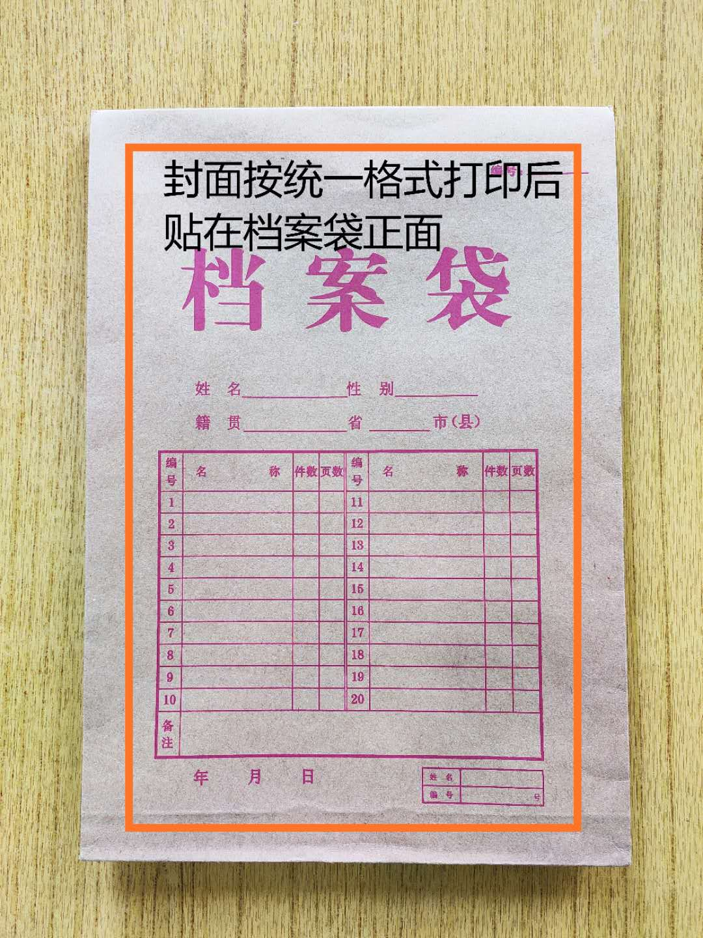

2.封条粘贴要求：密封条须贴在档案袋封口处，盖骑缝公章（下图仅供参考，密封条粘贴及盖章位置按需处理）。
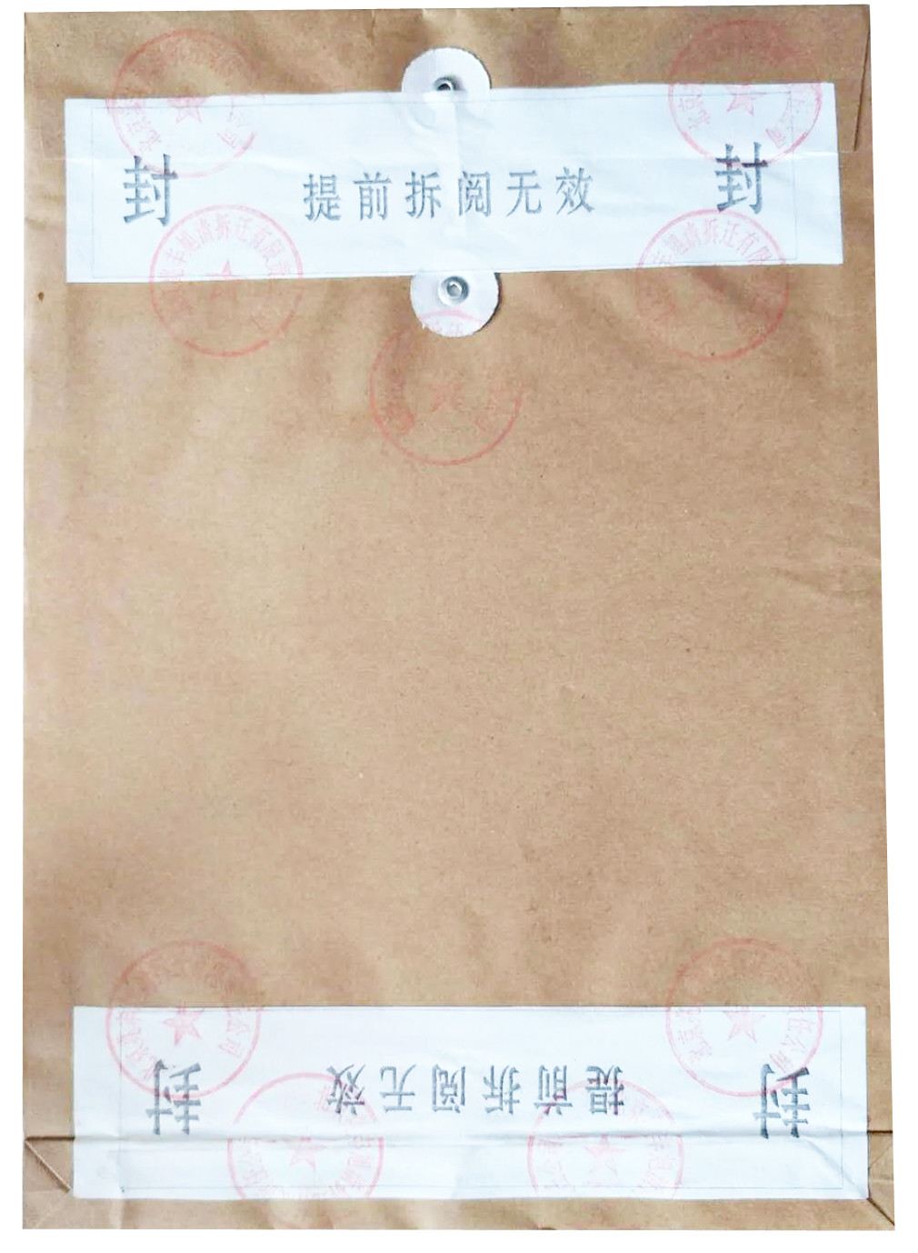
3.所有响应文件材料加盖公章，一式三份分别密封（一正两副），响应文件的正本和副本应在封面显著位置清楚标明“正本”或“副本”字样。如正本和副本内容不一致以正本书面文件为准。A4纸规格，加盖公章，顺序装订。密封袋须用封条密封加盖公章。

